Jenkins with Gitea. ( Sau khi đã cài Jenkins với Gitea )
Đăng nhập vào Jenkins.

Set up a project in Jenkins

Bước 1 : Vào Manage Jenkins → Manage plugins → Available tìm Gitea → Download now and install after restart.
Bước 2 : Vào New Item → Gitea Organization (Enter an item name )
Bước 3 : Cài đặt Server gitea trong jenkins
Projects
Sever : url gitea (example : http://192.168.2.21)
Save.
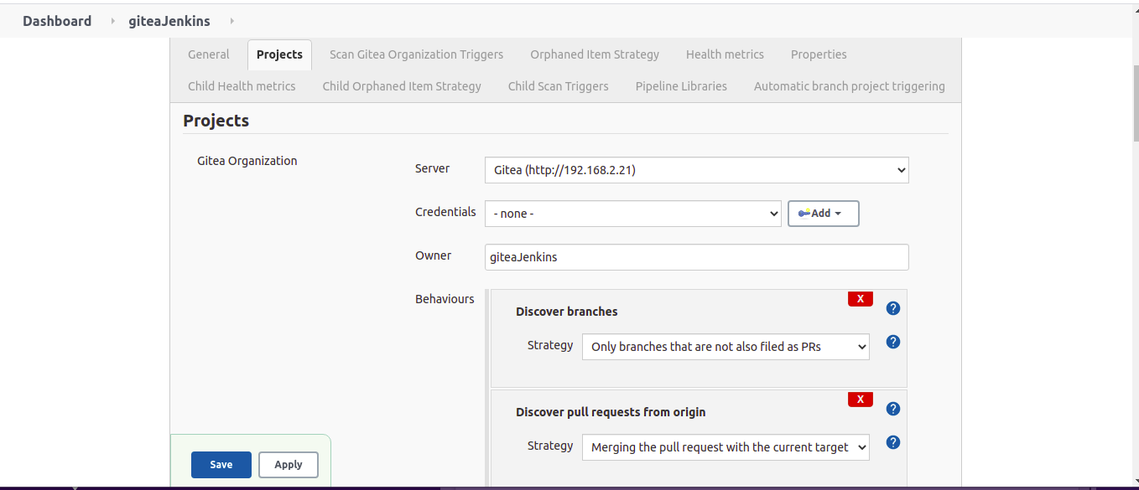
Bước 4 : Cài đặt Gitea Servers (chỉ cần cài 1 lần ).
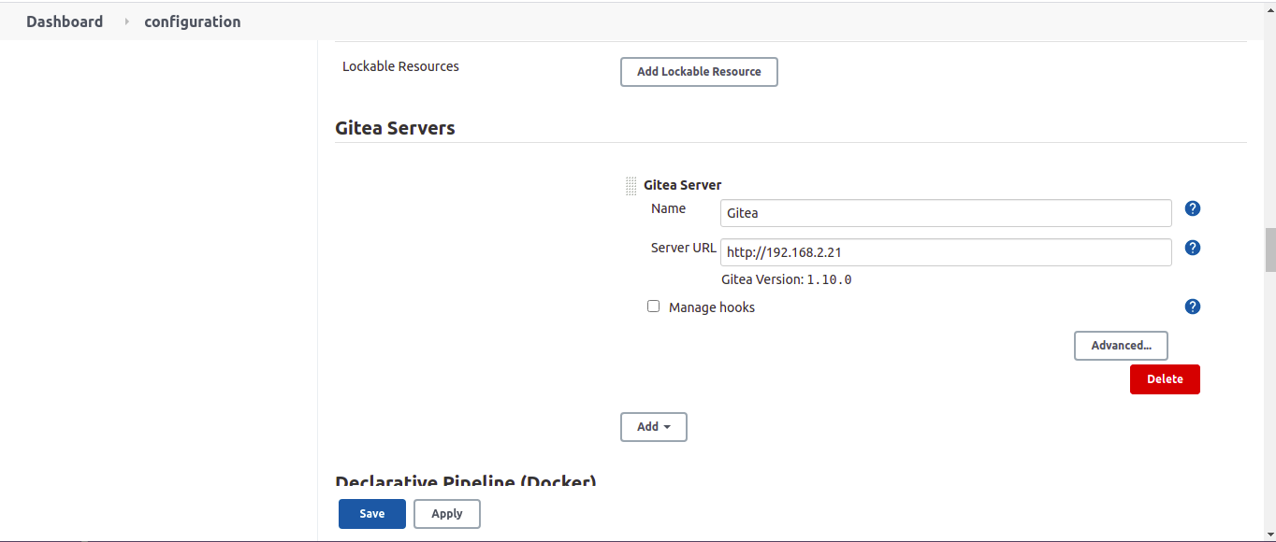
Server URL : url của Gitea
(example : http://192.168.2.21)

Set up a project in Gitea

Bước 5 : Vào Gitea chúng ta tạo 1 organization là :
ci-cd-guide → tạo 1 repo CI

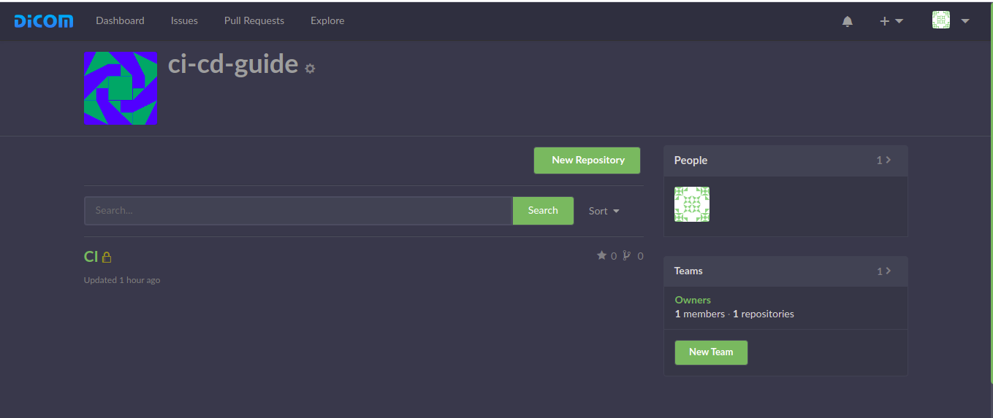
Repo CI là nơi chứa source code và Jenkinsfile.
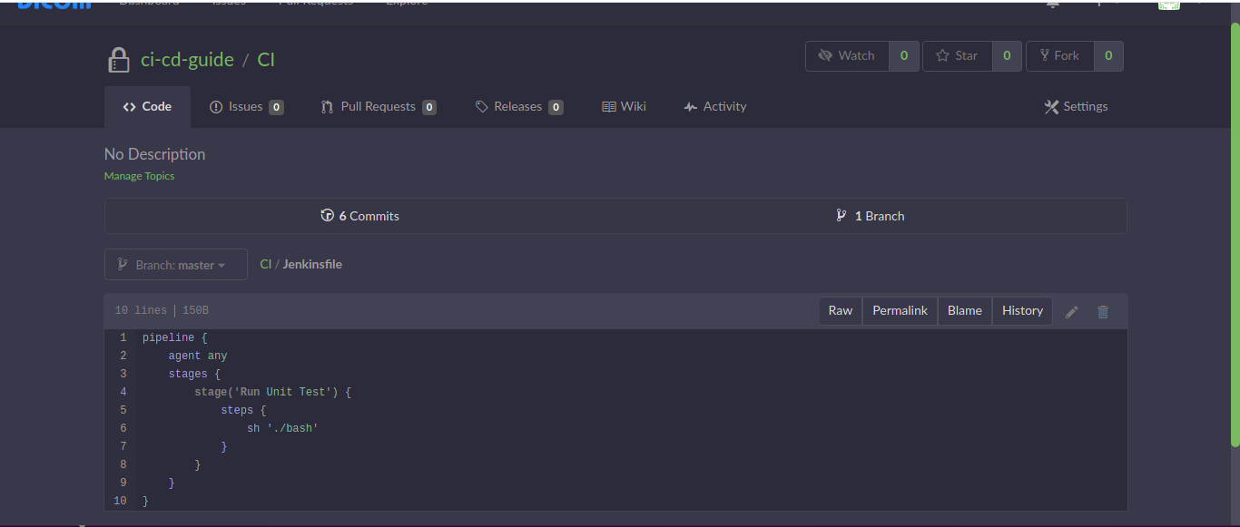

Vào setting để Add Collaborator
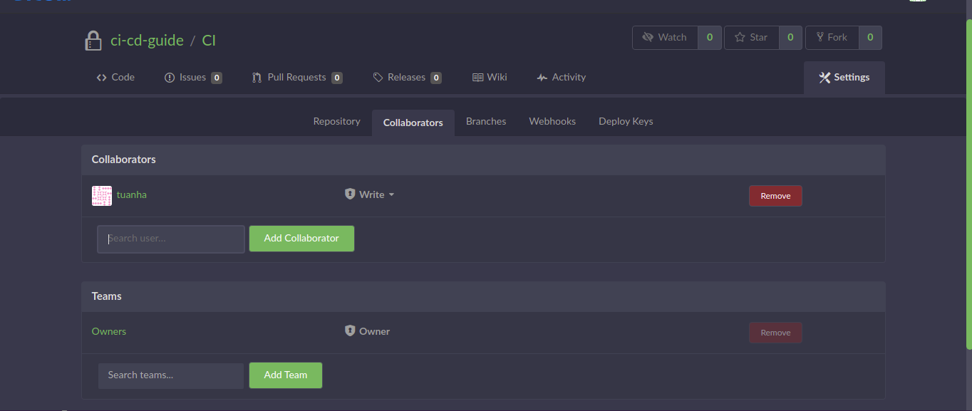
Đây sẽ là user gitlab dùng để push lên repo trong.

Quay trở lại Jenkins
Vào Project để add Credentials trong Gitea Organization
Ower đổi thành tên của organization trong Gitea (example : ci-cd-guide)
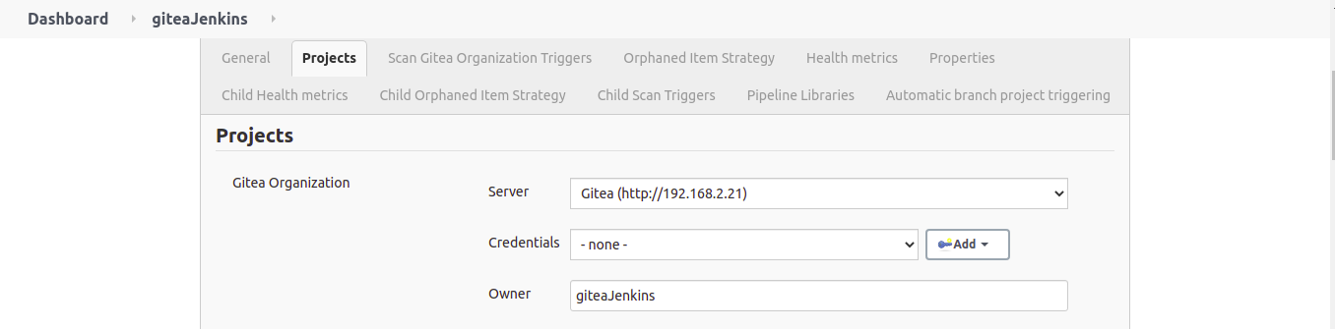
chọn Add → giteaJenkins
Username là tài khoản đã thêm trong Collaborator với quyền Write
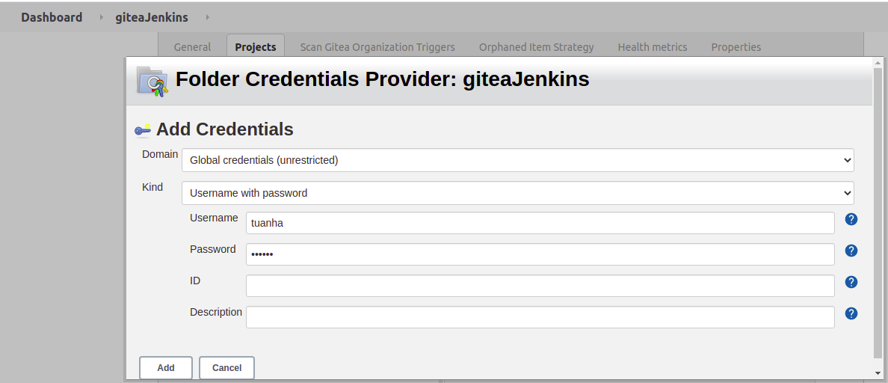

Add rồi chọn account trong Credentials
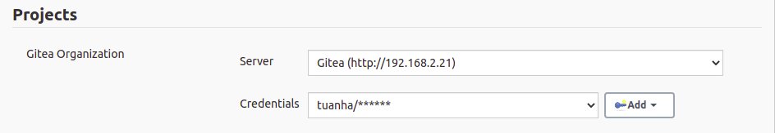
Nếu thành công sẽ trở lại giao diện của Jenkins
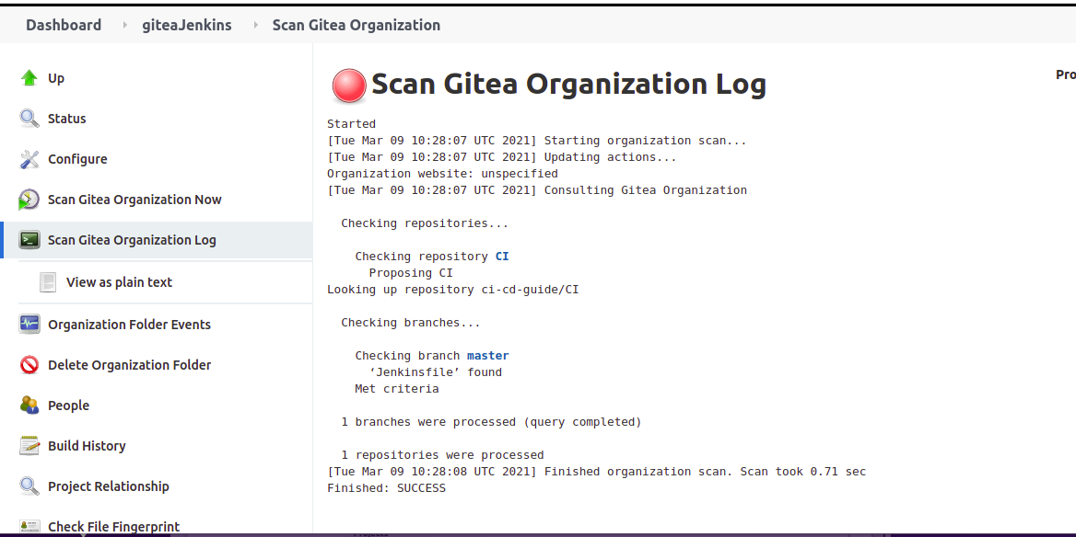
Quay lại Gitea
Vào trong setting của repo → webhook → add webhook → Gitea
URL : http://[ your jenkins server ]/gitea-webhook/post
POST Content Type: application/json
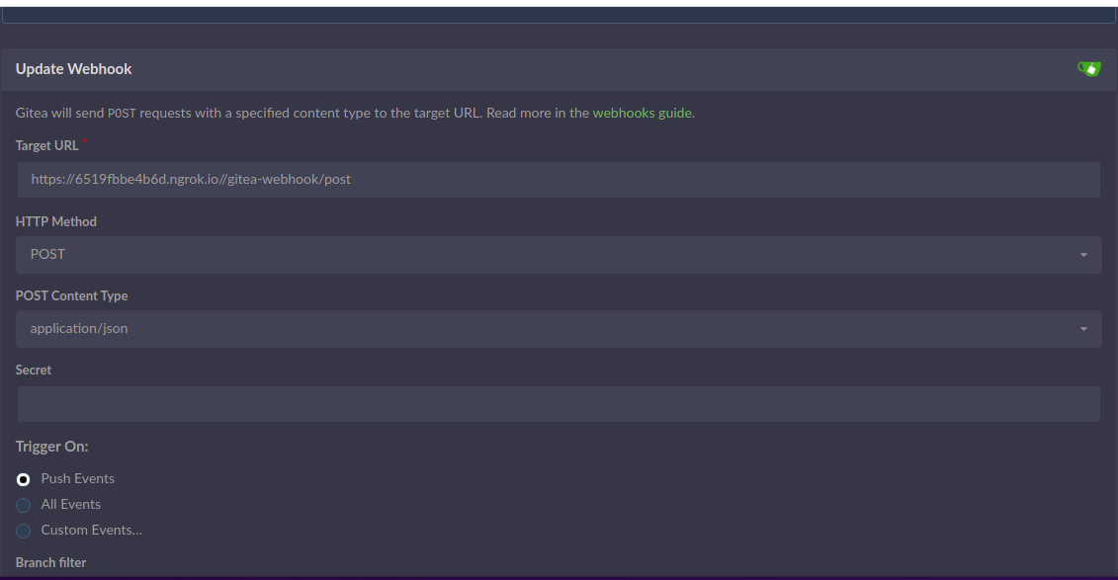
Kiểm tra bằng cách Test Delivery
Từ thư mục local có chứa file Jenkinsfile , push code lên repo của gitea.
Jenkins sẽ tự động build.

